２ 産業別所得の推移
羽合町の産業別所 羽合町内における産業別所得の割合をみれば、昭和３１年度と比較して大巾な変化をきたしている。まず農
得の推移 業が中心となる第１次産業は、３１年の５８％から１８％に落ちこみ、反面、建設、製造業が中心となる第２次産業は９.５％から３２.８％と大巾な伸びを示し、また第３次産業のうち、サービス業を中心に大きく伸びている。
この流れをみれば、産業別所得が、農漁業から建設、製造業、あるいはサービス業、公務員所得などに主流が変わり、第２次、第３次産業の占める割合が４３％から８２％と倍近く伸びており、町民の職業の多様化、農業の退化現象を如実に物語っている。
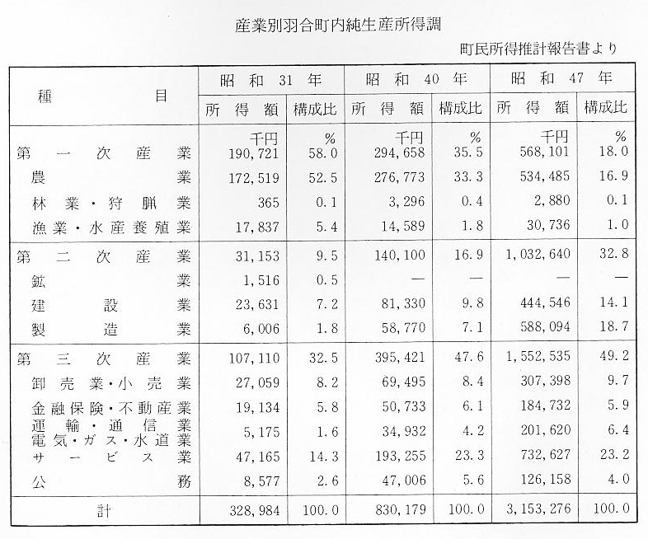
国・県所得との比 またこの割合を鳥取県、全国の平均値と比較した姿が下図であるが、羽合町の傾向は県、国ともゆるやかで
較 はあるが同じ方向をたどっている。１面産業別内訳で県、国との比でみれば、農業の割合は辛うじて面目を保っているものの、建設業、サービス業に至っては国、県の率を大きく上廻っている。とくにサービス業に至っては国よりも６０％も多く、また羽合町内の事業所が４０２あるうち、その３０％余にあたる１２２がサービス業で占められている。このことは浅津温泉の旅館、娯楽場などが急増したことによるものである。
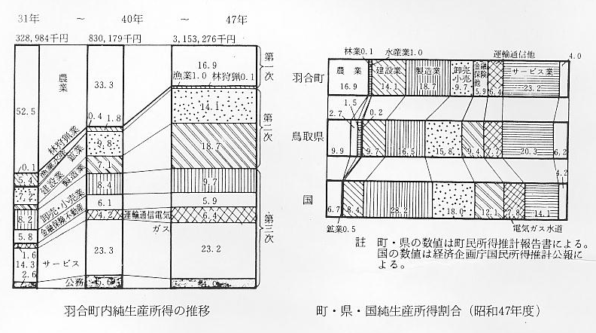
４７年度羽合町 なお昭和４７年度における町内の純生産所得の概況について、「町民所得推計報告書」のなかから抜すいして
純生産所得概況 みる。
産業別町内純生産額は３,１５３,２７６,０００円で、前年度に対して１８.１％の増加となったが、前年度の２４.２％の伸びに対し６.１％減少した。
第１次産業所得 産業別でみると第１次産業は、５６６,１０１,０００円で前年度に対し１５.１％増加した。このなかで農業は、前年度に引続き米の生産調整が実施されたが、天候に恵まれて生産量が増加したことと、果実の生産額の増加により１４.２％の伸びとなった。
林業は林野面積が少なく、林木育成によるもので５.３％の伸びにとどまった。また水産業は１４.１％減少したが、海面漁業、内水面漁業とも漁獲量が減少したためである。
第２次産業所得 第２次産業は１,０３２,６４０,０００円で、前年度に比し５.７％と低い伸びにとどまった。これは建設業が１６.４％と大巾な減少によるもので、建設工事別でみると土木工事が１９.１％増加したが、建築工事が学校建築等の公共工事の減少により３１.８％と大巾な減少によるものと、修繕工事においても４.５％減少したためである。
製造業は１３２％と前年度の７.４％の増加率を大巾に上廻る伸びとなった。これは国内景気の回復によるもので、特に繊維工業の生産額が大巾な伸びとなったことによる。
第３次産業所得 第３次産業は１,５５２,５３５,０００円で、前年度に対して３０.９％の高い伸びとなった。各産業別に前年度に対する増加率をみると、雇用者所得、個人業主所得、法人所得の増加により、卸売、小売業が３６.１％サービス業が３３.５％と大巾な伸びとなり、金融、保険、不動産業は２７.３％、運輸、通信、電気、ガス、水道業が２１.１％、公務は２６.３％と順調な伸びとなった。
またこれらの所得を町民１人当りでみれば、４７年度で５６５,６１０円である。これは県１人平均の５８９,９６２円に比して９５.８％、全国１人平均６７０,４７７円に比して８４.４％となっており、これを４３年の県対比８５％、全国対比６８.２％に比べてみればその格差が縮少してきつつあることを示している。

